南京青奥会志愿者
在线考试系统说明及操作指南

一、在线考试系统说明
1、开放时间
在线考试时间为5月31日到6月15日。
2、参加考核人员
参加考试的志愿者为已通过复审且标注身份的赛会志愿者。
3、考核方法
志愿者上网登录考试页面进行考试时间段预约，并于预约时间内进行考试。考试时间为1个小时，若在一个小时内未能完成考试并确认提交，则自动重新开始考试。考试结束并提交后立即可查看分数及答题情况。若未达到合格分数线，只可以补考一次，补考试题由试题库中再次随机抽取产生。未参加考试或者补考仍未通过者，将取消其赛会志愿者资格。
4、试题组成说明
每套试题均是从试题库中随机抽取组成。每套试卷共60题，其中单选30题，每题1.5分；多选20题，每题2分（少选得1分，选错或多选不得分）；判断题10题，每题1.5分。试卷总分为100分，合格分数为60分。

二、在线考试系统操作指南
1、登录系统：
（1）输入网站地址：http://180.96.63.9/ 进入该页面。
（2）在出现的页面中，点击进入“第二届夏季青年奥林匹克运动会志愿者信息平台”：

（3）输入志愿者用户名、密码及验证码，点击登录：


2、预约考试时间
登录后，在页面上部点击“预约考试”；在出现的下拉窗口中选择适合自己的考试时间，并提交。牢记该时间，并于该时间段内进行考试：
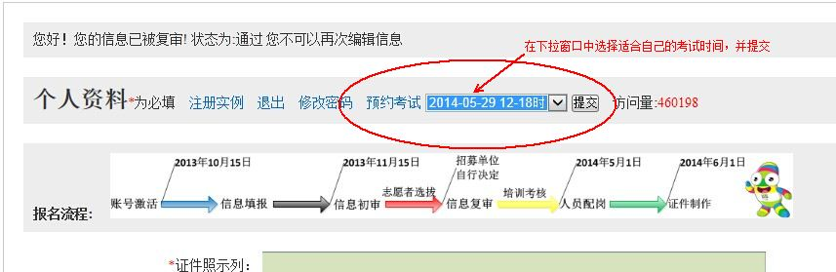

3、进行考试：
（1）到达考试预约的时间，按照前述步骤登录，登录后在页面上部点击“开始考试”按钮，进入如下页面，开始答题：
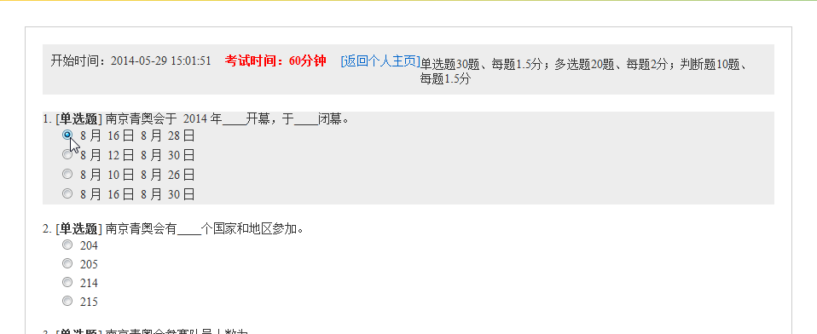
备注：若在预约考试时间之前登录，则无法进入考试页面，而是显示该志愿者的预约考试时间；若在预约考试时间之后才登录考试，亦无法进入考试页面，而是提示重新选择预约考试时间。
（2）所有题目作答完毕后，点击页面最下端的“提交”按钮：
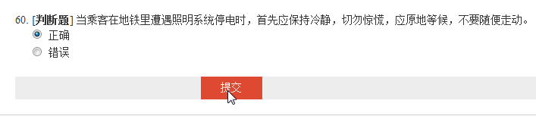

（3）在弹出来的弹窗内，点击“确定”按钮：
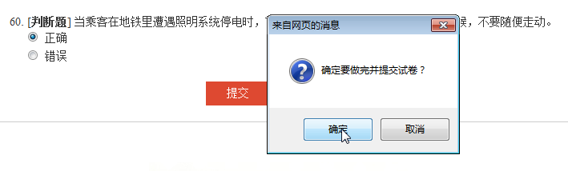
备注：考试时间为一个小时，若在规定时间内未完成考试，则自动重新开始考试。若在所预约的时间内都未能完成考试，则需要重新进行预约并再次考试。

4、查看考试结果
（1）试卷提交后，在登录页面上部可以看到自己的答题分数：
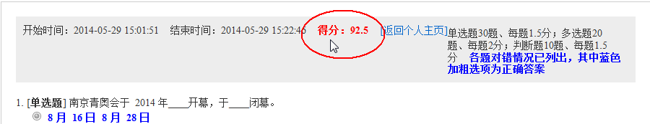
备注：若志愿者得分未达到合格线，则在分数右侧显示“继续考试”按钮，点击此按钮可以再次考试。若不想立刻进行补考，可以在预约时间失效后再次预约重新进行补考。注意，每位志愿者只有一次补考机会。
（2）试卷提交之后，可以查看每道题目的标准答案：
